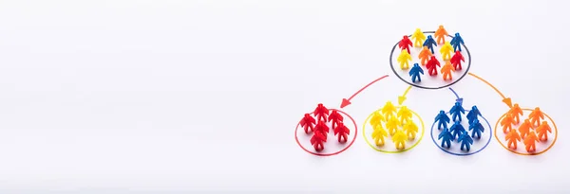
https://www.google.com/search?q=image+sous+licence+ouverte+(+SEGMENTATION)&rlz=1C1ONGR_frCA1085CA1085&oq=image+sous+licence+ouverte+(+SEGMENTATION)&gs_lcrp=EgZjaHJvbWUyBggAEEUYOTIKCAEQABiABBiiBDIKCAIQABiiBBiJBdIBCjE1MDg1ajBqMTWoAgCwAgA&sourceid=chrome&ie=UTF-8#vhid=9M89UPuRRuV16M&vssid=l

Les mots clés utilisés pour illustrer le concept sont : segmenter, segmentation, découper le marchée

La photo illustre parfaitement le concept de segmentation qui consiste à découper le marche en plusieurs groupes de consommateurs ( 4 groupes découpés) ayant les mêmes caractéristiques en termes de besoins, de comportements, de valeurs, de style de vie( représentés par les différentes couleurs affectées à chaque groupe homogène)

